"El perdón es necesario para permanecer en el amor, para permanecer cristianos"

El Papa de los 'nazarenos', que perdonan los crímenes del ISIS
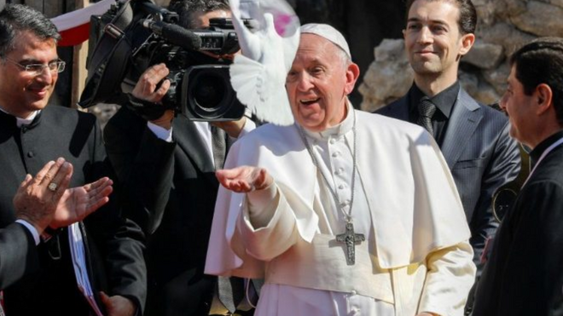
La paloma de la paz del Papa en Mosul

"El Isis les llamaba los nazarenos y marcaba sus iglesias, sus casas y sus propiedades con la vigesimoquinta letra del alfabeto árabe, “nun”, la “N” del alfabeto latino. Como en la época de los nazis"

"El ISIS asesinó a miembros de todas las religiones, incluidos sus propios hermanos musulmanes, pero se cebó especialmente con los yazidíes y con los cristianos, que o salieron huyendo o fueron asesinados"

"En 2003, había más de un millón de cristianos. Hoy no quedan más de 300.000, que se concentran fundamentalmente en la llanura de Nínive y en la ciudad de Qaraqosh"

"La presencia de Francisco les hace llorar de alegría. Y, aunque les cuesta perdonar, están dispuestos a seguirle por el camino del perdón y de la reconciliación"

"El Papa, con el corazón encogido, escuchó varios testimonios desgarradores de laicos y religiosos de Mosul, que perdieron a sus seres queridos o salvaron su vida de milagro"
07.03.2021 José Manuel Vidal
“Mi familia, que vivía en Qaraqosh, sufrió los ataques del Isis en primera persona. Mi hermano fue asesinado por el mero hecho de ser cristiano. Gracias a que Jesús nos enseñó a perdonar, conseguí perdonar al asesino de mi hermano. Mi hermano fue asesinado por el mero hecho de ser cristiano. Gracias a que Jesús nos enseñó a perdonar, conseguí perdonar al asesino de mi hermano”. Lo contaba, hace unos días, a RD el padre Naim Shoshandy, sacerdote del rito siro-católico, actualmente párroco en Albacete.
El Isis les llamaba los nazarenos y marcaba sus iglesias, sus casas y sus propiedades con la vigesimoquinta letra del alfabeto árabe, “nun”, la “N” del alfabeto latino. Como en la época de los nazis, en los años 30, cuando marcaban con la estrella de David los escaparates de los negocios judíos en Alemania.
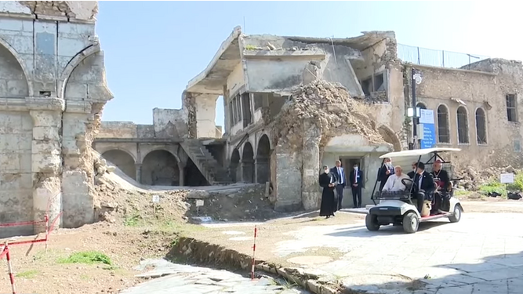
El Papa, en las ruinas de la iglesia de Mosul
Además de 'marcar' a los cristianos, la campaña del EI (Estado Islámico) les daba un plazo para huir, convertirse al islam o someterse a la condición de “dimmíes” y pagar impuestos especiales. La “N” se refería al calificativo de “nazarenos”, utilizado por Mahoma en el Corán, para referirse a los cristianos.
La locura desatada por el Estado islámico aplicó al pié de la letra el 'o estás conmigo o estás contra mí'. Por eso, asesinó a miembros de todas las religiones, incluidos sus propios hermanos musulmanes, pero se cebó especialmente con los yazidíes y con los cristianos, que o salieron huyendo o fueron asesinados. Asesinatos, crucifixiones, violaciones, esclavitud sexual, trabajos forzados…

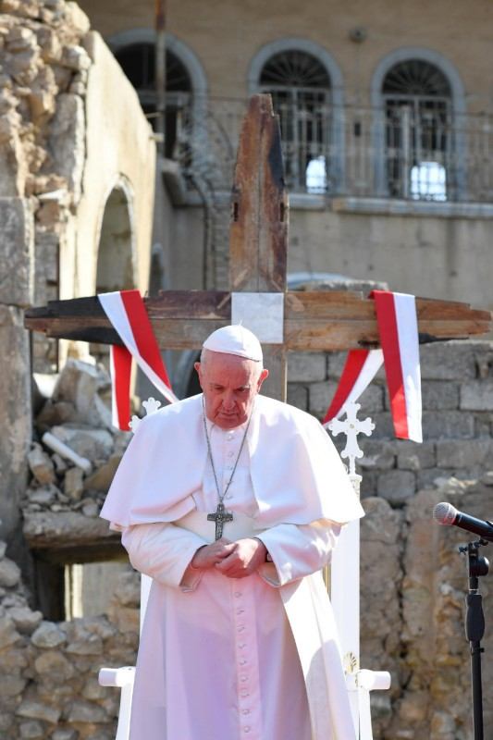
Irak contaba en 2003, en vísperas de la invasión norteamericana, con más de un millón de cristianos, en su mayoría católicos (caldeos), que utilizan en su liturgia el arameo, la lengua que hablaba Jesús. Ahora, no quedan más de 300.000, que se concentran fundamentalmente en la llanura de Nínive y en la ciudad de Qaraqosh.
Antes de la invasión del Estado Islámico, Qaraqosh era la ciudad cristiana más grande de Irak. Pero, de 2014 a 2016, la población se convirtió en un campo de tiro y decenas de miles de cristianos tuvieron que abandonar sus hogares, como la familia del padre Naim.
La iglesia de la Inmaculada Concepción fue severamente dañada e incendiada, y se saquearon objetos de valor y muebles. La torre del reloj de la iglesia fue dinamitada y numerosas pinturas y objetos religiosos quedaron gravemente dañados.En octubre de 2016 las fuerzas iraquíes y sus aliados recuperaron estos territorios, poco a poco se ha trabajado en la reconstrucción, y algunos cristianos han vuelto. Además, después de la liberación de la ciudad en 2016, las Misas se reanudaron en la iglesia dañada y, poco a poco se fue reconstruyendo. Y hoy se ha vestido de gala para recibir la visita del Papa de Roma.
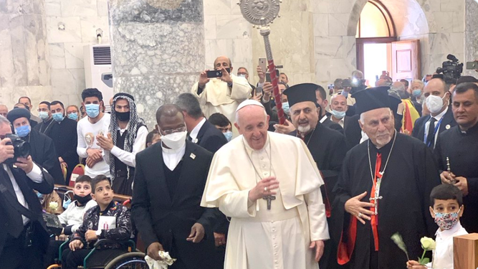
El Papa en Qaraqosh
Y Qaraqosh ha vuelto a ser el símbolo del cristianismo en Irak y el orgullo de estos seguidores del Nazareno, que hablan el arameo, como hablaba Jesús, y que quieren seguir siendo ciudadanos de pleno derecho de un Irak reconciliado.
'Sangre de mártires, semilla de cristianos'
Los cristianos iraquíes lo saben y son conscientes de que siempre ha sido así a lo largo de la historia y confían que, en su caso, también se cumpla la sentencia.
Por eso, la presencia de Francisco les hace llorar de alegría. Y, aunque les cuesta perdonar, están dispuestos a seguirle por el camino del perdón y de la reconciliación. Setenta veces siete, como pidió su Nazareno. Porque los cristianos no tienen enemigos y el amor a los que dicen serlos es su distintivo más preciado.
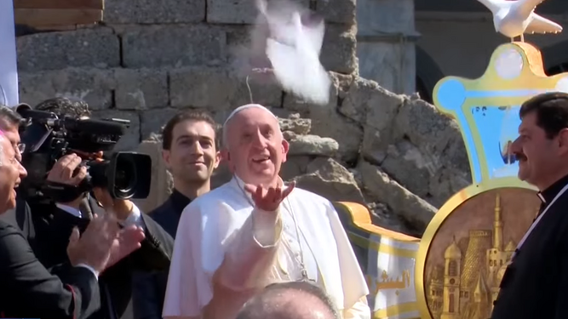
Papa, en MOsul
Y para eso, cuentan con el apoyo y la visita del Papa. Porque Francisco vino para todos los habitantes de Irak, musulmanes, cristianos, yazidíes o miembros de cualquier otra religión. Pero también vino a consolar, a sanar, a derramar ternura sobre estos hijos de la Iglesia, sobre este pequeño rebaño, que tanto ha sufrido por el simple hecho de ser seguidores del Nazareno.
Fiel al 'consolad, consolad a mi pueblo', el Papa derramó todo su consuelo, primero en Mosul y, después, en Qaraqosh. La Plaza de las Iglesias, Hosh al Bieaa, de Mosul, un lugar totalmente en ruinas, en la que sólo se ven los muros y parte de una cúpula de una de las cuatro iglesias cristianas, habla por sí sola de la crueldad de lo vivido.
Detrás de la silla blanca del Papa, campan las ruinas de casas e iglesias. Y todo alrededor de la plaza, la misma imagen. Impresionado, el Papa mira atentamente a su alrededor, pregunta algo a su traductor y se recoge en oración, mientras la gente la aclama con el ulular típico del mundo árabe.
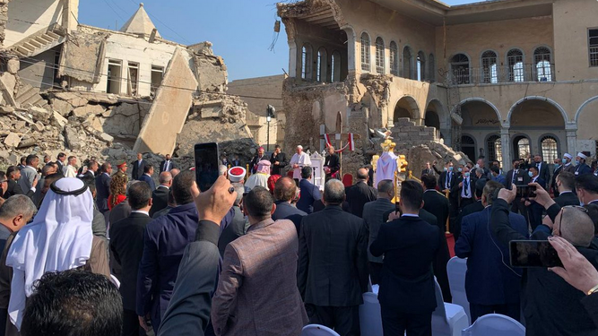
Papa, en Mosul
En 2003, la comunidad cristiana de Mosul tenía unos 35.000 fieles. En los once años siguientes al comienzo de la guerra para derrocar a Sadam Hussein, el número cayó trágicamente y los asesinatos y secuestros de cristianos estaban casi a la orden del día. Muchas de las iglesias caldeas cerraron incluso antes de la invasión del autodenominado Estado Islámico, porque un gran número de personas abandonó Mosul tras el asesinato en 2008 del obispo caldeo Raho y del padre Ragheed.
En 2014 quedaban en la ciudad unos 15.000 creyentes de diferentes Iglesias: caldeos, siro-ortodoxos, siro-católicos y algunas familias armenias. Con la llegada de los yihadistas, miles de cristianos huyeron inmediatamente de la ciudad. Los que no escaparon fueron obligados a convertirse o ejecutados.
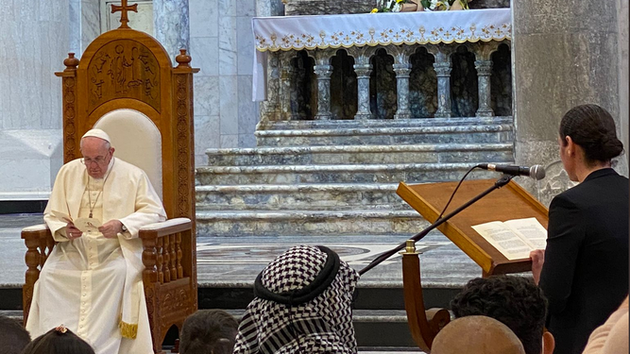
El papa y la seora que perdió a sus hijos en Qaraqosh
El Papa, con el corazón encogido, escuchó varios testimonios desgarradores de laicos y religiosos de Mosul, que perdieron a sus seres queridos o salvaron su vida de milagro. Como padre cariñoso tuvo palabras de afecto para cada uno de los que dieron su testimonio y abrió su corazón a la gente: “Es cruel que este país, cuna de la civilización, haya sido golpeado por una tempestad tan deshumana, con antiguos lugares de culto destruidos y miles y miles de personas -musulmanes, cristianos, yazidíes y otros- desalojadas por la fuerza o asesinadas. Hoy, a pesar de todo, reafirmamos nuestra convicción de que la fraternidad es más fuerte que el fratricidio, la esperanza es más fuerte que la muerte, la paz es más fuerte que la guerra”.Y antes de rezar por las víctimas de la guerra, Francisco proclamó:
Si Dios es el Dios de la vida -y lo es- a nosotros no nos es lícito matar a los hermanos en su nombre. Si Dios es el Dios de la paz -y lo es- a nosotros no nos es lícito hacer la guerra en su nombre. Si Dios es el Dios del amor -y lo es- a nosotros no nos es lícito odiar a los hermanos”.
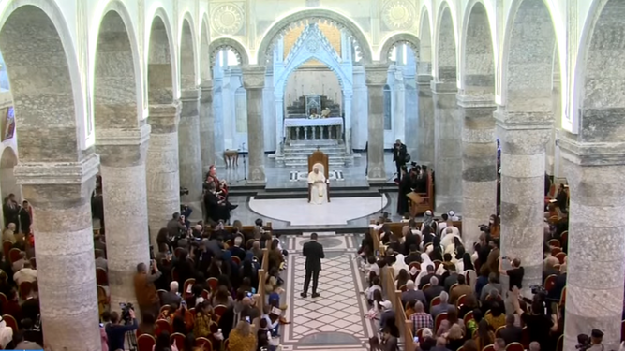
El Papa, en Qaraqosh
Y en Qaraqosh, la patria del exiliado padre Naim, la ciudad arrasada por el Isis, Francisco proclamó que Dios ha vencido y vence a la muerte: “Nuestro encuentro demuestra que el terrorismo y la muerte nunca tienen la última palabra”. Y el Papa invitó a los presentes a abrazarse la la herencia espiritual de sus padres y de sus antepasados, porque “esa herencia será su fortaleza”.
Como suele ser habitual, Francisco invitó a los perseguidos a “no dejar de soñar”, a “no perder la esperanza” y a perdonar, porque “el perdón es necesario para permanecer en el amor, para permanecer cristianos”.
https://www.religiondigital.org/rumores_de_angeles/Papa-nazarenos-invita-perdon-Francisco-Mosul-Qaraqosh_7_2320637916.html

